Prototipo de sistema inteligente de detección y apoyo para la prevención de enfermedades neurodegenerativas
Trabajo Terminal No. 2026-B141
Alumnos: *Rivera Garcia Jonathan Ulises, Pardo Gomez Isaac, Meza Ivan Marcelino
Directores: Palacios Solano Rocio
*e-mail: jriverag1900@alumno.ipn.mx

Resumen - Desarrollar un prototipo de sistema inteligente que proporcione herramientas de estimulación cognitiva, programas de entrenamiento cerebral personalizados, seguimiento continuo del progreso, análisis de patrones y tendencias para detectar posibles deterioros neurodegenerativos.

Palabras clave – Modelo Predictivo, Modelos estadísticos, Salud Mental, Aplicación Móvil.

- Introducción
Las enfermedades neurodegenerativas asociadas al deterioro cognitivo, como la enfermedad de Alzheimer y otros tipos de demencia, constituyen uno de los principales desafíos en la salud pública mundial. Estas se caracterizan por el deterioro progresivo de las funciones cognitivas y conductuales, lo que afecta de manera significativa la calidad de vida de las personas que las padecen y de sus familias. La Organización Mundial de la Salud (OMS) estima que la incidencia de estos trastornos aumentará de forma considerable en las próximas décadas debido al envejecimiento de la población, generando un impacto social y económico de gran magnitud [1].
En este contexto, la detección temprana del deterioro cognitivo y la estimulación cognitiva adquieren un papel fundamental. Diversos estudios han demostrado que la identificación oportuna de alteraciones cognitivas, particularmente en etapas iniciales como el deterioro cognitivo leve, permite retrasar la progresión hacia fases más severas y favorecer la autonomía de los pacientes [2]. Entre las herramientas clínicas más utilizadas para este fin se encuentra la Montreal Cognitive Assessment (MoCA), una prueba breve que, en aproximadamente 10 minutos, facilita la identificación de deterioro cognitivo leve mediante la evaluación de múltiples dominios mentales [3].
El MoCA considera ocho áreas fundamentales del funcionamiento cognitivo: visuoespacial/ejecutivo, denominación, memoria inmediata, atención, lenguaje y fluidez verbal, abstracción, memoria diferida y orientación. Cada una de estas áreas representa habilidades esenciales para el desenvolvimiento cotidiano de las personas y constituye una base sólida para el diseño de estrategias tecnológicas orientadas a la evaluación y estimulación cognitiva [3].
Con base en lo anterior, se propone el desarrollo de un prototipo de sistema inteligente de detección y apoyo para la prevención del deterioro cognitivo. El diseño del sistema se inspira en los dominios evaluados por el MoCA, dando lugar a una herramienta complementaria que no solo busca facilitar la detección temprana de señales asociadas al deterioro cognitivo, sino también apoyar el análisis de la información obtenida y ofrecer actividades interactivas de estimulación cognitiva personalizadas. De esta manera, se plantea un recurso destinado a apoyar tanto a profesionales de la salud como a familiares y cuidadores, contribuyendo a mejorar la calidad de vida de los usuarios y a fomentar la prevención en etapas tempranas.
En los últimos años, se han desarrollado diversas aplicaciones y proyectos de investigación enfocados en la evaluación cognitiva y la estimulación de la memoria. Entre ellos se destacan:
- Lumosity (Aplicación): Plataforma de entrenamiento cerebral con minijuegos orientados a la memoria, atención y velocidad de procesamiento; sin embargo, está dirigida al público general y carece de un vínculo directo con pruebas clínicas estandarizadas [4].
- CogniFit (Aplicación): Software de estimulación cognitiva basado en evidencia científica, que evalúa y entrena distintas habilidades mentales, aunque su uso completo requiere suscripción [5].
- Proyecto de investigación CGPI 2004-1276: Iniciativa académica centrada en la estimulación cognitiva, con resultados relevantes, aunque con limitaciones en términos de escalabilidad tecnológica.
- Proyecto académico en otra institución: Prototipos universitarios que han explorado dinámicas interactivas de apoyo cognitivo, aunque con limitaciones en personalización y validación con usuarios reales.
A continuación, se muestra una tabla comparativa de los proyectos y aplicaciones ya existentes y la solución propuesta:
SOFTWARE/PROYECTO | CARACTERISTICAS | PRECIO EN EL MERCADO
Lumosity | Minijuegos de memoria, atención y razonamiento; orientado al público general; no clínico. | Suscripcion desde $120 MXN/mes
Cognifit | Basado en estudios científicos; evaluaciones cognitivas + programas de entrenamiento; personalizado. | Suscripcion desde $200 MXN/mes
Proyecto CGPI 2004-1276 | Estimulación cognitiva en contexto académico; sin IA ni escalabilidad tecnológica. | No comercial
Proyecto Académico | Prototipos de apoyo cognitivo; limitado en personalización y validación con usuarios reales. | No comercial
Solución Propuesta | Evaluación + estimulación cognitiva; minería de datos y modelo predictivo; reportes personalizados en plataforma móvil. | No comercial
Tabla 1. Tabla comparativa de productos similares con la solución propuesta.
- Objetivo
Desarrollar un prototipo de sistema inteligente móvil que facilite la detección temprana de deterioro cognitivo y ofrezca actividades de estimulación basadas en los dominios del MoCA, con el fin de apoyar la prevención de enfermedades neurodegenerativas tales como deterioro cognitivo leve, Alzheimer, deterioro cognitivo vascular/demencia vascular.
- Justificacion
Las enfermedades neurodegenerativas asociadas al deterioro cognitivo, como la enfermedad de Alzheimer y los trastornos de origen vascular, representan un reto creciente para la salud pública, pues afectan tanto a las personas que las padecen como a sus familias y cuidadores. La Organización Mundial de la Salud (OMS) estima que actualmente más de 55 millones de personas viven con algún tipo de demencia, y se prevé que esta cifra se triplique para el año 2050 debido al envejecimiento poblacional [1]. Este incremento conlleva consecuencias sociales, económicas y emocionales significativas, derivadas de los altos costos de atención y de la dependencia progresiva de los pacientes [6].
Uno de los principales problemas radica en que, en muchos casos, la detección de los primeros signos de deterioro cognitivo leve ocurre de manera tardía, lo que limita la posibilidad de aplicar estrategias de prevención o estimulación cognitiva que permitan retrasar la progresión hacia etapas más severas [7].
Ante esta situación, se propone el desarrollo de un prototipo de sistema inteligente orientado a la detección temprana del deterioro cognitivo y al apoyo en la estimulación de funciones mentales. El sistema se basa en la prueba Montreal Cognitive Assessment (MoCA), un instrumento ampliamente validado en la práctica clínica [3], cuyos dominios serán adaptados a un entorno digital interactivo. La finalidad es ofrecer una herramienta complementaria que permita identificar señales iniciales de deterioro cognitivo y estimar el nivel de riesgo asociado a deterioro cognitivo leve, enfermedad de Alzheimer y deterioro cognitivo vascular, así como proporcionar actividades de estimulación cognitiva accesibles y personalizadas.
- Originalidad del trabajo. La innovación de este Trabajo Terminal radica en la integración de un sistema dual que combina, por un lado, la detección digital temprana basada en los resultados del MoCA y, por otro, la implementación de actividades interactivas de estimulación cognitiva apoyadas por técnicas de análisis y modelos predictivos. Si bien existen pruebas clínicas y aplicaciones de estimulación cognitiva de forma independiente, la integración de ambos enfoques en una sola herramienta tecnológica constituye un aporte novedoso con potencial de aplicación en la prevención del deterioro cognitivo [8], [9].
- Vinculación con los usuarios potenciales. Los principales beneficiarios del sistema serán adultos en riesgo de presentar deterioro cognitivo, así como sus familiares y cuidadores, quienes requieren alternativas accesibles de apoyo y seguimiento [10]. Asimismo, los profesionales de la salud podrán utilizar el prototipo como una herramienta complementaria para fortalecer sus procesos de detección y monitoreo cognitivo. En términos sociales, el trabajo se vincula directamente con un sector vulnerable de la población cuya atención es prioritaria.
- Mejora a lo ya existente. Actualmente, la aplicación del MoCA se limita principalmente a entornos clínicos presenciales y requiere la intervención directa de especialistas [3]. El presente TT plantea una mejora al digitalizar el proceso de evaluación, automatizar la recolección y análisis de resultados, y añadir funciones de estimulación cognitiva personalizada, ampliando su utilidad más allá de la simple evaluación [11].
- Complejidad. El desarrollo del prototipo implica la aplicación de conocimientos adquiridos durante la formación profesional, tales como programación, diseño de interfaces, bases de datos y fundamentos de inteligencia artificial. La incorporación de modelos predictivos en el ámbito de la salud ha demostrado un impacto positivo en la detección temprana y el apoyo a la toma de decisiones [12], lo que añade un nivel de complejidad acorde con los requerimientos de un Trabajo Terminal.
- Viabilidad. El proyecto es viable en términos de tiempo, recursos y costos. Se propone un desarrollo modular que puede completarse dentro del periodo establecido para el TT, utilizando principalmente software y herramientas de libre acceso. Los alcances se limitan a la construcción de un prototipo funcional, lo que permite cumplir con los objetivos planteados sin requerir infraestructura compleja ni costos elevados [13].
- Productos o resultados esperados
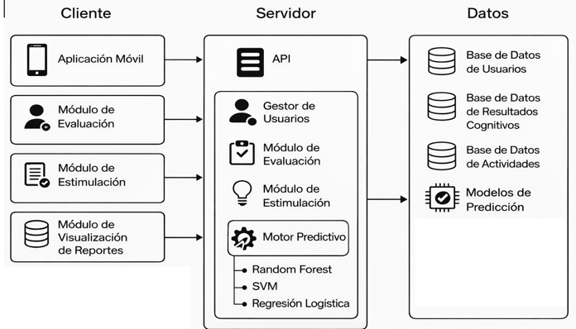
En este apartado se describen los productos y resultados esperados del Trabajo Terminal, los cuales se enfocan en el desarrollo de un prototipo funcional de sistema inteligente orientado a la detección temprana de deterioro cognitivo y al apoyo en la estimulación de funciones mentales. El sistema procesará información obtenida a partir de pruebas cognitivas adaptadas digitalmente y aplicará técnicas de análisis y modelos predictivos para estimar el nivel de riesgo cognitivo del usuario, además de generar actividades interactivas de estimulación personalizadas. La arquitectura general del sistema se muestra en el diagrama de bloques correspondiente, donde se representan los módulos principales del cliente, servidor y gestión de datos, incluyendo el uso de un motor de inteligencia artificial como apoyo al análisis de la información cognitiva.

Figura 1. Arquitectura del sistema
Asimismo, se espera generar los siguientes productos:
- Código fuente del sistema, que incluya el desarrollo del prototipo con los módulos de evaluación cognitiva, estimulación mental, generación de reportes y análisis mediante modelos predictivos.
- Documentación técnica del sistema, en la que se describa la arquitectura, los componentes implementados, las tecnologías utilizadas y las pruebas realizadas para validar el funcionamiento del prototipo.
- Manual de usuario, dirigido a profesionales de la salud, familiares y usuarios finales, con instrucciones claras para el uso adecuado del sistema.
- Resultados de pruebas de validación funcional inicial, obtenidos a través de pruebas con usuarios simulados o voluntarios, con el fin de evaluar el desempeño general del prototipo y la coherencia de la propuesta.

- Metodología
El proyecto se desarrollará bajo la metodología en V, la cual permite estructurar el trabajo en fases secuenciales claramente definidas, asegurando que cada etapa de diseño e implementación cuente con su correspondiente fase de validación. Este enfoque facilita la trazabilidad entre el análisis del problema, el diseño del sistema, la implementación del prototipo y la ejecución de pruebas, garantizando un desarrollo ordenado y coherente del sistema inteligente propuesto.
En cuanto al componente analítico, se aplicarán técnicas de minería de datos y modelos predictivos de clasificación supervisada sobre una base de datos conformada por resultados de la prueba Montreal Cognitive Assessment (MoCA). El objetivo es identificar patrones cognitivos y estimar el riesgo asociado a deterioro cognitivo leve, enfermedad de Alzheimer y deterioro cognitivo vascular, sin sustituir el diagnóstico clínico. Para ello, se evaluarán algoritmos de aprendizaje automático comúnmente utilizados en el ámbito clínico, tales como regresión logística, máquinas de soporte vectorial y Random Forest. La calidad del proceso y de los resultados será respaldada mediante principios del estándar ISO 9001, enfocados en la planificación, control de avances y documentación sistemática.
- Cronograma
CRONOGRAMA: Rivera Garcia Jonathan Ulises TT No.:
Titulo del TT: Prototipo de sistema inteligente de detección y apoyo para la prevención de enfermedades neurodegenerativas.
Actividad | Feb | Mar | Abr | May | Jun | Jul | Ago | Sep | Oct | Nov | Dic
Análisis y definicion del problema
Estudio de las enfermedades neurodegenerativas
Levantamiento de requerimientos del sistema
Diseño de interfaz de usuario
Diseño de la arquitectura del sistema
Diseño del modelo de base de datos
Diseño de los módulos del sistema
Evaluación TT1
Preparacion de base de datos (Recoleccion de datos)
Mineria de datos y procesamiento
Formulación de modelos de prediccion y algoritmos
Revision de consistencia entre requerimientos y diseño
Codificación de la aplicación
Pruebas unitarias
Pruebas de integración
Pruebas de sistema
Validacion de resultados obtenidos
Pruebas de aceptación
Elaboracion de reporte técnico Final
Evaluación de TT2
CRONOGRAMA: Pardo Gomez Isaac TT No.:
Titulo del TT: Prototipo de sistema inteligente de detección y apoyo para la prevención de enfermedades neurodegenerativas.
Actividad | Feb | Mar | Abr | May | Jun | Jul | Ago | Sep | Oct | Nov | Dic
Análisis y definicion del problema
Estudio de las enfermedades neurodegenerativas
Levantamiento de requerimientos del sistema
Diseño de interfaz de usuario
Diseño de la arquitectura del sistema
Diseño del modelo de base de datos
Diseño de los módulos del sistema
Evaluación TT1
Preparacion de base de datos (Recoleccion de datos)
Mineria de datos y procesamiento
Formulación de modelos de prediccion y algoritmos
Revision de consistencia entre requerimientos y diseño
Codificación de la aplicación
Pruebas unitarias
Pruebas de integración
Pruebas de sistema
Validacion de resultados obtenidos
Pruebas de aceptación
Elaboracion de reporte técnico Final
Evaluación de TT2

CRONOGRAMA: Meza Bravo Ivan Marcelino TT No.:
Titulo del TT: Prototipo de sistema inteligente de detección y apoyo para la prevención de enfermedades neurodegenerativas.
Actividad | Feb | Mar | Abr | May | Jun | Jul | Ago | Sep | Oct | Nov | Dic
Análisis y definicion del problema
Estudio de las enfermedades neurodegenerativas
Levantamiento de requerimientos del sistema
Diseño de interfaz de usuario
Diseño de la arquitectura del sistema
Diseño del modelo de base de datos
Diseño de los módulos del sistema
Evaluación TT1
Preparacion de base de datos (Recoleccion de datos)
Mineria de datos y procesamiento
Formulación de modelos de prediccion y algoritmos
Revision de consistencia entre requerimientos y diseño
Codificación de la aplicación
Pruebas unitarias
Pruebas de integración
Pruebas de sistema
Validacion de resultados obtenidos
Pruebas de aceptación
Elaboracion de reporte técnico Final
Evaluación de TT2

- Referencias
[1] World Health Organization, Dementia fact sheet. [Online]. Available: https://www.who.int/news-room/fact-sheets/detail/dementia
[2] M. Prince, A. Comas-Herrera, M. Knapp, M. Guerchet, and M. Karagiannidou, World Alzheimer Report 2016: Improving healthcare for people living with dementia. Alzheimer’s Disease International (ADI), 2016.
[3] Z. S. Nasreddine, N. A. Phillips, V. Bédirian, S. Charbonneau, V. Whitehead, I. Collin, J. L. Cummings, and H. Chertkow, “The Montreal Cognitive Assessment (MoCA): a brief screening tool for mild cognitive impairment,” Journal of the American Geriatrics Society, vol. 53, no. 4, pp. 695–699, 2005.
[4] Lumos Labs Inc., Lumosity – Brain Training. [Online]. Available: https://www.lumosity.com/
[5] CogniFit Inc., CogniFit Cognitive Training. [Online]. Available: https://www.cognifit.com/
[6] Alzheimer’s Disease International, World Alzheimer Report 2015: The Global Impact of Dementia. London: ADI, 2015.
[7] A. Gaugler et al., “Early detection and treatment of Alzheimer’s disease: Challenges and opportunities,” Alzheimer’s & Dementia, vol. 15, no. 8, pp. 1063–1074, 2019.
[8] J. T. E. Richardson et al., “Cognitive training interventions to prevent dementia: Systematic review and meta-analysis,” BMC Geriatrics, vol. 19, no. 1, p. 91, 2019.
[9] A. Lampit, H. Hallock, and M. Valenzuela, “Computerized cognitive training in cognitively healthy older adults: A systematic review and meta-analysis of effect modifiers,” PLoS Medicine, vol. 11, no. 11, 2014.
[10] P. Canevelli et al., “Living with dementia: The needs of patients and caregivers according to the perspective of healthcare providers,” Int. J. Environ. Res. Public Health, vol. 17, no. 8, p. 2975, 2020.
[11] D. Loewenstein et al., “Utilizing digital cognitive assessments to identify early Alzheimer’s disease,” Alzheimer’s & Dementia: Translational Research & Clinical Interventions, vol. 6, no. 1, p. e12062, 2020.
[12] A. Esteva et al., “A guide to deep learning in healthcare,” Nature Medicine, vol. 25, pp. 24–29, 2019.
[13] S. Munshi, “Free and open-source software in health care: A review,” Health Information Science and Systems, vol. 7, no. 1, 2019.

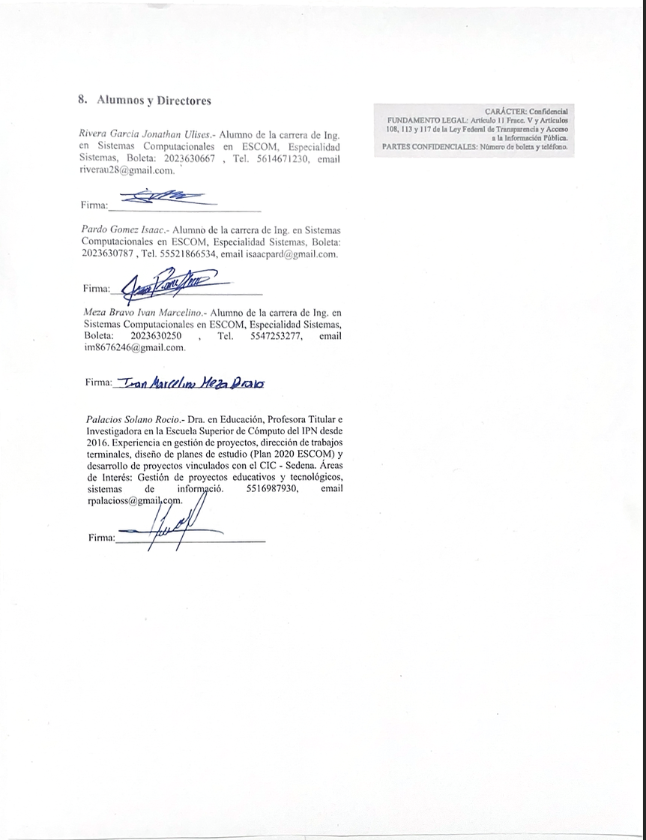
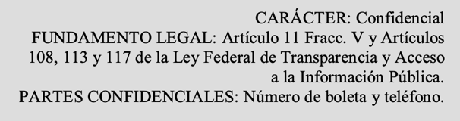
- Alumnos y Directores

Rivera Garcia Jonathan Ulises.- Alumno de la carrera de Ing. en Sistemas Computacionales en ESCOM, Especialidad Sistemas, Boleta: 2023630667 , Tel. 5614671230, email riverau28@gmail.com.

Firma:______________________________

Pardo Gomez Isaac.- Alumno de la carrera de Ing. en Sistemas Computacionales en ESCOM, Especialidad Sistemas, Boleta: 2023630787 , Tel. 55521866534, email isaacpard@gmail.com.

Firma:______________________________

Meza Bravo Ivan Marcelino.- Alumno de la carrera de Ing. en Sistemas Computacionales en ESCOM, Especialidad Sistemas, Boleta: 2023630250 , Tel. 5547253277, email im8676246@gmail.com.

Firma:______________________________


Palacios Solano Rocio.- Dra. en Educación, Profesora Titular e Investigadora en la Escuela Superior de Cómputo del IPN desde 2016. Experiencia en gestión de proyectos, dirección de trabajos terminales, diseño de planes de estudio (Plan 2020 ESCOM) y desarrollo de proyectos vinculados con el CIC - Sedena. Áreas de Interés: Gestión de proyectos educativos y tecnológicos, sistemas de informació. 5516987930, email rpalacioss@gmail.com.

Firma:______________________________

